LOGBOOK
INDIVIDUAL COACHING CLINIC PUBLIKASI
MAHASISWA S3 PASCASARJANA UNIVERSITAS NEGERI YOGYAKARTA
BATCH-BULAN JULI – SEPTEMBER 2021

Nama Mahasiswa : Nur Ainiyah
NIM : 15703261066
Jenjang/Prodi : S3 / Ilmu Pendidikan
Judul Artikel : Group investigation model to improve interpersonal skills

No | Hari/Tanggal Pendampingan | Kegiatan Pendampingan | Keterangan | Tandatangan Mahasiswa/Alumni
1 | 15 Juli 2021 | Review 1 | Pengiriman hasil review pertama kepada mahasiswa dan sudah direspon
2 | 17 Juli 2021 | Review 2 | Monitoring dan diskusi target jurnal dikirimkan kepada mahasiswa dan sudah direspon
3 | 17 Juli 2021 | Review 3 | Penetapan jurnal target bernama IJERE dan sudah direspon
4 | 19 Juli 2021 | Proofreading dan editing | Pelaksanaan proofread dan edit final sebelum submisi sudah dilakukan oleh mahasiswa jauh hari sebelum submission artikel
5 | 18 Agustus 2021 | Submit, revisi artikel, dan keputusan | Artikel disubmit, hasil review sudah ditindaklanjut, hingga artikel sudah diterima untuk dipublikasikan di IJERE (LOA terlampir)

Mengetahui, | Yogyakarta, 11 September 2021
Wakil Direktur 1  Dr.rer. nat. Senam, M.Si.  NIP 196703061992031011 | Dosen Pendamping  Prof. Sukirno, Ph.D.  NIP. 196904141994031002

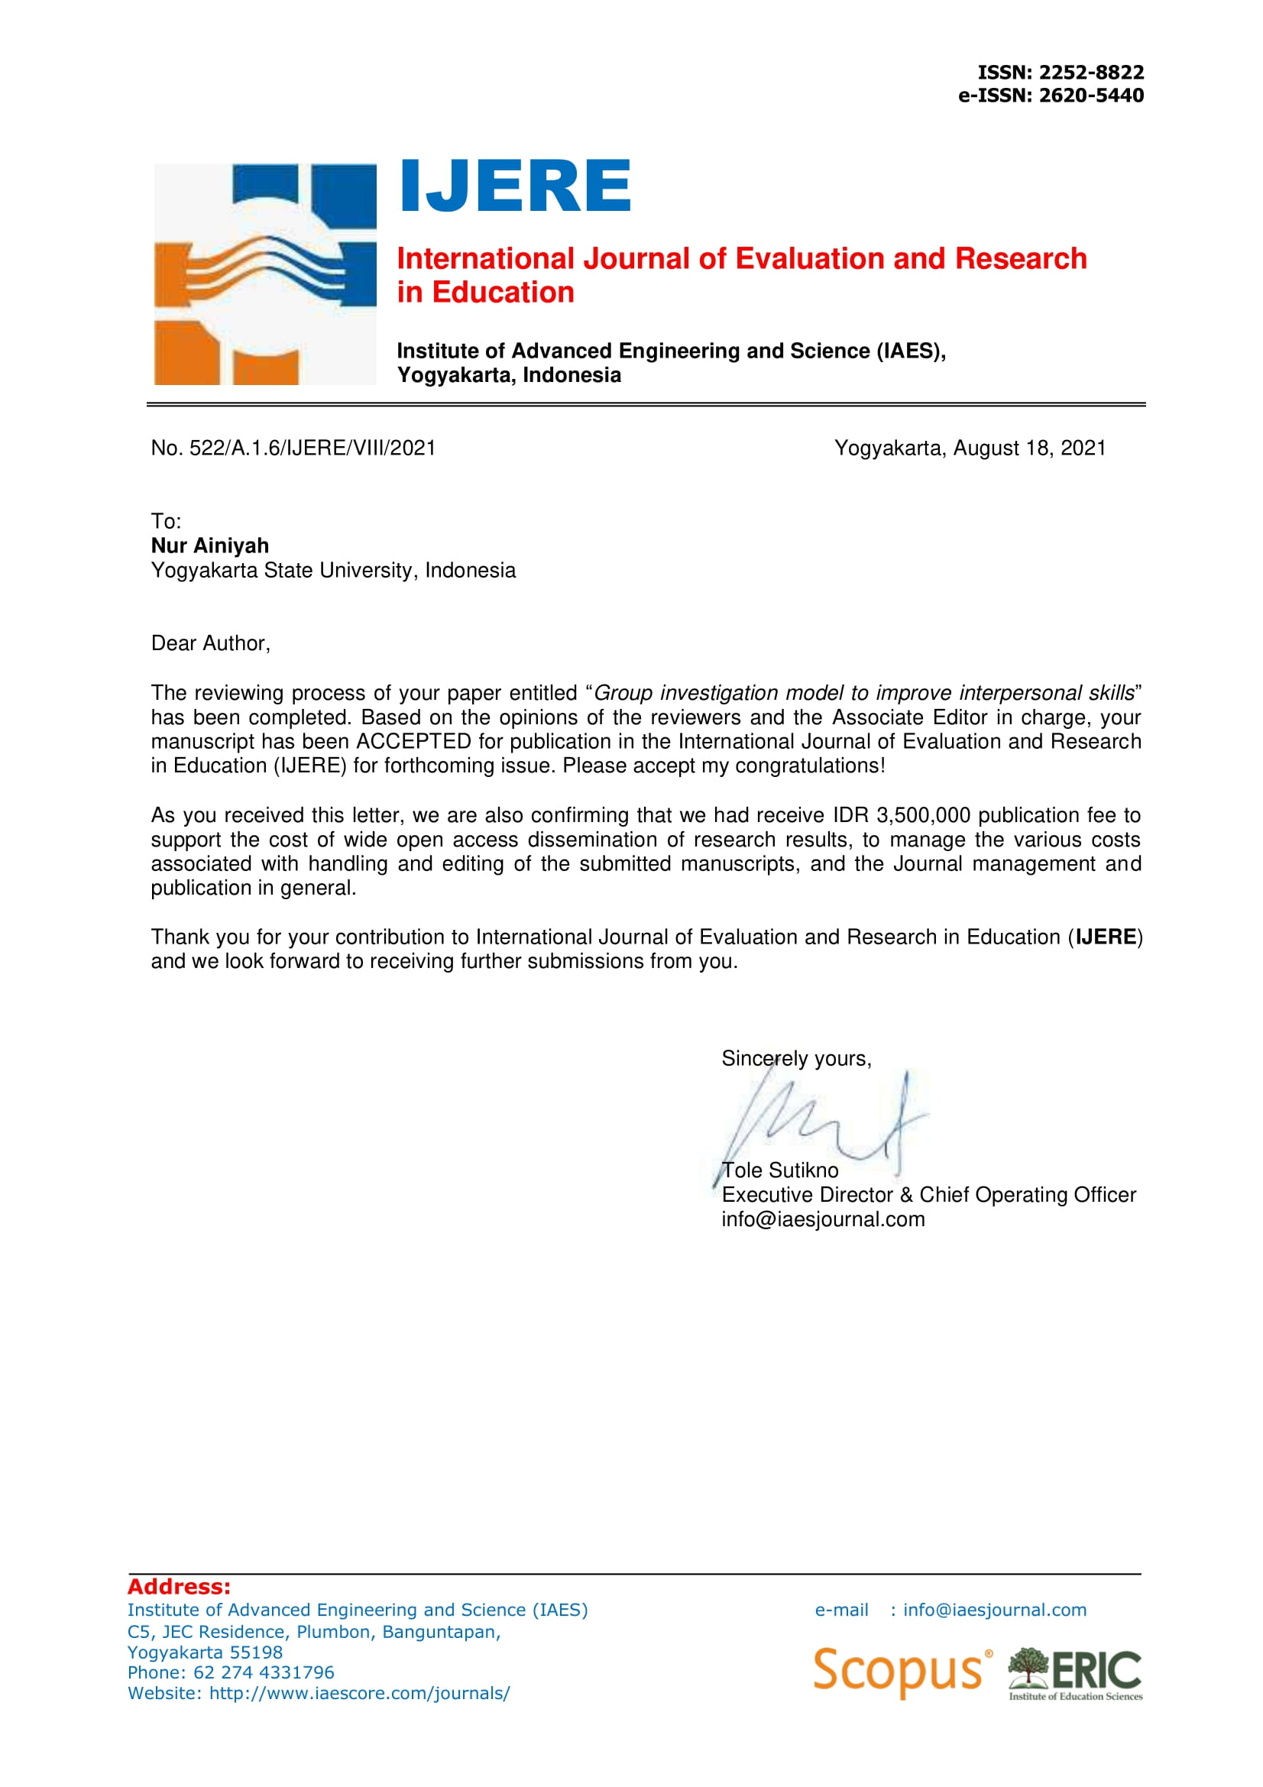
LAMPIRAN:

